PELATIHAN PENGGUNAAN MEDIA POP-UP UNTUK MENGIMPLEMENTASIKAN NILAI RELIGIOSITAS KEPADA GURU TPA

Yumniati Agustina^{1*}, Irma Novida², Syihaabul Hudaa³, Ahmad Bahtiar⁴
^{1,2,3}Manajemen, Institut Teknologi dan Bisnis Ahmad Dahlan Jakarta
⁴Fakultas Syariah dan Hukum, UIN Syarif Hidayatullah Jakarta
¹yumniatiagustina@itb-ad.ac.id, ²irmanovida@itb-ad.ac.id, ³syihaabulhudaa@itb-ad.ac.id, ⁴ahmad.bahtiar@uinjkt.ac.id

ABSTRAK
Abstrak: Nilai religiositas tidak selalu diimplementasikan melalui ceramah dan pembelajaran agama. Dalam era modern, kita dapat memanfaatkan media seperti pop-up untuk kegiatan pembelajaran yang mengimplementasikan nilai-nilai religiostitas. Guru-guru TPA dalam era modern cenderung mengajarkan nilai-nilai religiositas melalui pembelajaran agama, mengaji, dan ceramah. Akan tetapi, hal tersebut justru membuat siswa merasakan bosan dan tidak dapat menyimak dengan baik. Melalui pelatihan ini, pembina bertujuan mengajarkan kepada guru TPA membentuk suatu media yang kreatif yang di dalamnya terimplementasi nilai-nilai religiositas melalui model pop-up yang digunakan. Pengajaran menggunakan pop-up terlebih dahulu disesuaikan dengan rencana pembelajaran guru di TPA. Kemudian, dari rencana pembelajaran tersebut guru diajarkan cara membuat bahan ajar menggunakan pop-up. Pembina mengundang narasumber yang berkompetensi membuat pop-up standar dengan memanfaatkan media seperti Google, YouTube, dan mesin pencarian lainnya. Tujuannya untuk memberikan inspirasi kepada guru dalam membuat bahan ajar yang menarik berbasis pop-up dan di dalammnya terdapat nilai religiositas. Hasil pengabdian yang dilakukan oleh pembina didapatkan bahwa guru TPA mampu meningkatkan kompetensinya dalam membuat bahan ajar berbasis media kreatif dengan pop-up yang di dalamnya terimplementasi nilai religiositas.
Kata Kunci: Nilai Religiositas; Media Kreatif; Peningkatan Kompetensi Guru
Abstract: The value of religiosity is not always implemented through lectures and religious learning. In the modern era, we can use media such as pop-ups for learning activities that implement religious values. TPA teachers in the modern era tend to teach the values ​​of religiosity through religious learning, the Koran, and lectures. However, this actually makes students feel bored and unable to listen well. Through this training, the coach aims to teach TPA teachers to form a creative media in which the values ​​of religiosity are implemented through themodel pop-up used. Teaching using pop-ups is adjusted to the teacher's lesson plan at the TPA. Then, from the lesson plan the teacher is taught how to make teaching materials using pop-ups. The coach invites competent speakers to create pop-ups standardusing media such as Google, YouTube, and other search engines. The aim is to inspire teachers in making interesting teaching materials based on pop-ups and in which there is a value of religiosity. The results of the dedication carried out by the supervisor found that TPA teachers were able to improve their competence in making teaching materials based on creative media with pop-ups in which the value of religiosity was implemented.
Keywords: Nuse values religiosity; Creative Media; Teacher Competency Improvement
 | Article History:  Received: DD-MM-20XX  Revised : DD-MM-20XX  Accepted: DD-MM-20XX  Online : DD-MM-20XX | This is an open access article under the  CC–BY-SA license

- LATAR BELAKANG

Nilai religiositas merupakan suatu aspek penting yang harus diimplementasikan di dalam kegiatan pembelajaran. Hal ini dikarenakan nilai religiositas menjadi pondasi untuk manusia dalam memilah hal positif dan negatif (Widyarti & Susilo, 2015). Akan tetapi, di dalam era modern berbasis teknologi digital pengajaran melalui kegiatan ceramah tidak lagi relevan dilakukan oleh guru TPA. Ceramah dianggap suatu metode lama yang kurang efektif untuk diterapkan di kelas besar (Rohim et al., 2017). Siswa yang berada di bagian belakang tidak mampu menyimak dan mendapatkan perhatian dari guru yang berada di depan.
TPA merupakan lembaga pendidikan di luar sekolah yang memiliki jumlah siswa cukup banyak. TPA yang dipilih dalam pengabdian ini adalah TPA Suvainy Rava yang berada di Ciputat, Tangerang Selatan. Letaknya berada di belakang UIN Syarif Hidayatullah Jakarta. Beberapa pengajar di TPA ini merupakan mahasiwa tingkat akhir di UIN Syarif Hidayatullah dan pengajar lainnya merupakan ibu-ibu yang cinta dengan dunia anak.
Sistem pengajaran TPA dan Lembaga formal sangatlah berbeda. Umumnya TPA memiliki guru yang berlatarbelakang nonpendidikan. Jurusan nonpendidikan yang dimiliki oleh guru TPA membuat sistem pembelajarannya berbeda dengan sistem pembelajaran di sekolah formal. Rencana pembelajaran semesternya dapat dikategorikan sama setiap tahunnya, sehingga pembelajarannya dapat dikategorikan monoton (Fakhriyani, 2016).
TPA berlatarbelakang sebagai lembaga nonformal yang fokus mengajarkan materi di luar pendidikan formal. Biasanya lembaga ini mengajarkan materi berbasis keislaman dengan metode ceramah atau mencatat. Materi yang ada di TPA terkadang diisi dengan mengaji Al-Qur’an. Akan tetapi, nilai-nilai yang terdapat di dalam Al-Qur’an tidak disampaikan dengan baik (Herlanti, 2015). Tentu saja hal ini berdampak pada tidak mampu diterapkannya nilai tersebut di dalam keseharian siswa.
Sebagai suatu tempat memperoleh pengetahuan, TPA seharusnya dapat dioptimalisasi menjadi lembaga nonformal yang mampu memberikan pengetahuan di luar sekolah. Ciri khasnya tentu saja dengan pengimplementasian nilai religiositas dan nilai keislaman melalui materi yang disampaikan. Namun, beragam latar belakang pendidikan membuat sistem pembelajaran di TPA tidak terkoordinasi dengan baik.
Permasalahan lainnya yaitu pada pemberian honorarium pengajar di TPA yang tidak seberapa. Guru TPA umumnya hanya menerima honor Rp300.000,00—Rp800.000,00 per bulannya. Mereka mendapat bayaran pun dari donatur yang peduli terhadap pendidikan anak-anak di TPA. Siswa TPA pun dimintakan iuran sebesar Rp15.000,00 saja. Uang bayaran siswa pun digunakan untuk keperluan mereka, yaitu pembelian alat tulis, listrik, dan kebersihan.
TPA Suvainy Rava memiliki kurang lebih 80 siswa, mulai dari SD—SMP dengan beragam latar belakang pendidikan formal. Tidak semua siswa memiliki kompetensi mengaji yang baik. Sebagian dari mereka ada yang baru belajar mengaji dan masih dalam tahap membaca Iqra. Siswa dalam kategori ini perlu mendapatkan perhatian khusus dari guru TPA.
Siswa TPA yang masih belum mahir membaca Al-Qur’an dalam setiap pertemuan di TPA diberikan kesempatan mengaji. Tujuannya untuk melatih kompetensi siswa untuk meningkatkan kemampuannya dalam membaca Al-Qur’an. Akan tetapi, metode membaca yang diberikan guru TPA tidak sepenuhnya efektif. Beberapa siswa ada yang mampu memahami dengan cepat dan ada yang kurang cepat memahami.
Tujuan penulisan artikel ini untuk menyampaikan hasil pengabdian masyarakat di TPA Suvainy Rava. Pelatihan ini akan disampaikan secara kualitatif deskriptif dengan pendekatan dalam pelatihan berupa tindakan langsung (Widayati, 2014). Tindakan langsung dipilih dikarenakan pembina dapat berpartisipasi langsung dalam pelatihan. Pembina dapat menganalisis dan mengevaluasi praktik pelatihan mulai dari tahap awal hingga tahap akhir. Selain itu, dengan melakukan tindakan langsung, pembina dapat menganalisis keberhasilan dalam kegiatan pelatihan.

- METODE PELAKSANAAN
Metode pelaksanaan pelatihan ini dilakukan menggunakan pendekatan tindakan langsung (Ummi & Mulyaningsih, 2017). Tindakan langsung dalam penelitian ini membuat pembina dapat berpastisipasi secara langsung dalam pelatihan. Pertama, pembina berkonsultasi dengan pihak TPA mengenai kurikulum di dalam pembelajaran. Kedua, pembina memilih materi yang tepat untuk diajarkan melalui pop-up. Ketiga, melakukan pelatihan kepada guru-guru di TPA Suvainy Rava dalam membuat pop-up. Keempat, pembina mengevaluasi cara pengajaran melalui pop-up tersebut.
Pembina memberikan kesempatan kepada guru dalam konsultasi mengenai masalah dalam pembelajaran. Kemudian, dari masalah yang diutarakan guru, pembina memberikan penyelesaian yang tepat menggunakan media pop-up untuk kegiatan pembelajaran. Setelah guru menerapkan dalam kegiatan pembelajaran, pembina kembali bertanya kepada guru dengan tujuan evaluasi dalam pembelajaran lanjutan. Dengan adanya komunikasi yang baik, pembina berharap kegiatan pembelajaran menggunakan pop-up untuk mengimplementasikan nilai religiositas dapat terlaksana dengan baik.

- HASIL DAN PEMBAHASAN
Pop-up menjadi salah satu media dalam era modern yang banyak digunakan dalam kegiatan pembelajaran (Putri et al., 2019). Kelebihan media ini yaitu ringkas dan sederhana, sehingga pengajar dapat membawanya dengan mudah (Divita & Puspitasari, 2011). Kombinasi warna dan bentuk yang muncul dari pop-up mampu membuat seseorang yang melihatnya tertarik dan ingin tahu (Nisa & Wuryandani, 2018).

Buku pop-up mulai dikenalkan di Indonesia sejak tahun 90-an. Awal abad ke-13 buku pop-up mulai dikenal di dunia dan digunakan untuk memudahkan menyampaikan pesan (Picot-Coupey, 2014). Salah satu peran penting pop-up saat itu adalah untuk bidang kedokteran. Dalam bidang kedokteran, pop-up digunakan untuk praktik pengajaran agar lebih mudah dalam menyampaikan pesan.
Kegiatan pembelajaran yang biasa dilakukan saat itu dengan menggunakan teks dan papan tulis. Tentu saja hadirnya media baru memberikan suatu hal yang menarik bagi pemelajar saat itu (Lase, 2019). Penggunaan pop-up selain menjadi buku, pop-up dapat dibuat dari kertas lembaran dan disesuaikan dengan kebutuhan rencana pembelajaran semester atau luaran pembelajaran (Putri et al., 2019).

Pengambilan Data
Pengambilan data dilakukan di TPA Suvainy Rava dengan total guru yang berpartisipasi sebanyak sepuluh orang. Dari sepuluh orang guru ini, ada empat orang guru yang berpendidikan S-1 dan sedang dalam proses menyusun skripsi. Dengan kata lain, mahasiswa ini belum memiliki gelar sarjana. Enam orang lainnya merupakan ibu-ibu rumah tangga yang mencintai dunia pendidikan. Kemudian, pemilik TPA merupakan dosen di ITB Ahmad Dahlan yaitu Ibu Yumniati Agustina.
Tahap awal yang dilakukan dalam pelatihan ini yaitu survei. Survei dilakukan pada Juli 2019 dan pembina melakukan survei di beberapa TPA. Akan tetapi, TPA Suvainy Rava dipilih berdasarkan jumlah siswa yang banyak, letaknya berada di dalam, dan minimnya kompetensi guru. Ibu Yumni selaku pemilik pun pernah mengatakan bahwa TPA Suvainy Rava awalnya didirikan karena banyaknya anak-anak yang sesudah sekolah hanya bermain saja.
Rasa kepedulian dan kesadaran terhadap pendidikan membuat Ibu Yumniati tergerak hatinya dan mendirikan TPA Suvainy Rava. Awal mula didirikan TPA, siswa yang mengikuti kegiatan di TPA ini berjumlah 15 orang. Jumlahnya terus meningkat dan tahun 2020 jumlah siswa di TPA Suvainy Rava mencapai 90 orang.
Pembina akhirnya menentukan TPA Suvainy Rava yang menjadi tempat pengabdian. Pelaksanaan pengabdian dilakukan 29 Agustus 2019 dimulai pukul 08.00—15.00 WIB. Pendekatan yang dilakukan oleh pembina menggunakan penelitian tindakan kelas dengan menyebarkan angket kuesioner untuk mengetahui kompetensi guru yang mengajar terhadap media pop-up. Berikut hasil kuesioner yang diberikan oleh pembina.

Data di atas menunjukkan hanya ada empat orang guru yang mengetahui adanya media berupa pop-up. Kemudian, dua orang guru pernah mendengar. Mereka yang pernah mendengar hanya bisa mendefinisikan pop-up sebagai media gambar yang dapat dibentuk menjadi bangun ruang. Sebaliknya, empat orang lainnya belum pernah mendengar sama sekali tentang pop-up. Mereka yang belum pernah mendengar pop-up tentu saja tidak mampu mendefinisikan tentang pop-up.

Pandangan Guru TPA terhadap pop-up
Guru TPA diberikan pengetahuan saat pelatihan oleh pembina dengan mengundang dua orang narasumber. Guru TPA yang hadir melihat bahwa penggunaan pop-up dan pembuatannya tidak serumit yang mereka bayangkan. Bahan-bahan yang diperlukan pun hanya berupa bahan dasar berupa karton, pensil, spidol warna, lem, dan gunting. Dari bahan sederhana yang digunakan oleh pembina, dapat dibentuk berbagai animasi pop-up dengan memanfaatkan media daring, yaitu YouTube dan Google.

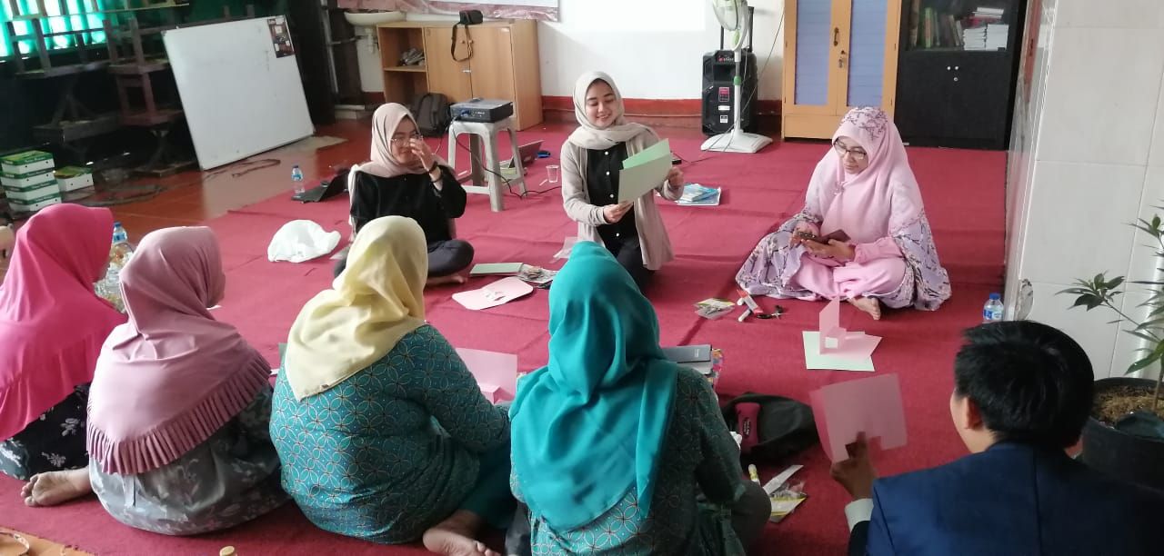

Pembina yang mengajarkan materi merupakan mahasiswa tingkat akhir yang sudah berpengalaman dalam membuat pop-up. Mereka membuat buku yang terbuat dari lembaran karton pop-up, kemudian disusun dan dirapikan menjadi pop-up yang digunakan untuk kegiatan mereka selama mengajar KKN. Guru TPA yang selama ini belum pernah mendengar tentang pop-up merasakan kekagumannya terhadap media berupa pop-up.
Guru TPA Suvainy Rava beranggapan bahwa pop-up menjadi suatu hal yang baru sekaligus menarik untuk dicoba dalam kegiatan pembelajaran. Proses pembuatan pop-up menurut mereka tidaklah sulit untuk guru yang sudah lama tidak mengikuti pelatihan. Model untuk pop-up dapat diambil dari Google dan dicetak sebagai dasar pop-up. Kemudian, sesudah dicetak mereka dapat menempel pop-up tersebut.

Pengimplementasian Nilai Religiositas

Pelatihan ini memiliki luaran berupa guru yang telah mengikuti mampu membuat pop-up dan mengimplementasikan nilai religiositas melalui pop-up yang dibuat. Langkah awal yang dilakukan pembina yaitu mengevaluasi RPS yang dibuat oleh guru. Dalam RPS tersebut terdapat materi tentang Nabi Ismail yang patuh terhadap perintah Allah saat hendak disembelih. Kemudian, terdapat materi tentang salat lima waktu dan tata cara berwudu.
Pembina menyiapkan langkah-langkah sebagai berikut ini:
- Meminta guru mencari gambar sesuai materi dalam RPS.
- Sesudah menemukan gambar yang tepat, pembina kemudian meminta guru mengunduh gambar tersebut.
- Sesudah diunduh, gambar dicetak dan digunting sesuai lekukan desain yang mau diambil.
- Tahap terakhir yaitu penempelan dan pengguntingan agar dapat dibentuk menjadi media pop-up.
Selain itu, guru yang mengikuti pelatihan pembuatan pop-up diajarkan mencari bahan ajar yang kreatif dan inovatif untuk menarik minat siswa dalam belajar. Cara yang diajarkan pembina dalam pelatihan ini yaitu:
- Melihat perkembangan zaman.
- Topik apa yang sedang dibicarakan oleh masyarakat umum.
- Fenomena apa yang terjadi, bagaimana fenomena tersebut berkembang di masyarakat.
- Apabila fenomena tersebut berkaitan dengan suatu musibah, maka guru dapat mengorelasikannya dengan cerita Nabi dan hikmah yang ada di dalamnya.
Berikut hasil karya guru dalam pembuatan pop-up:

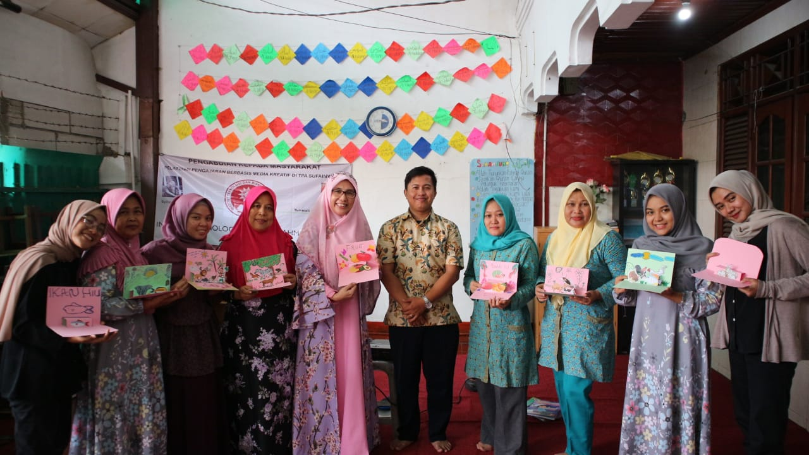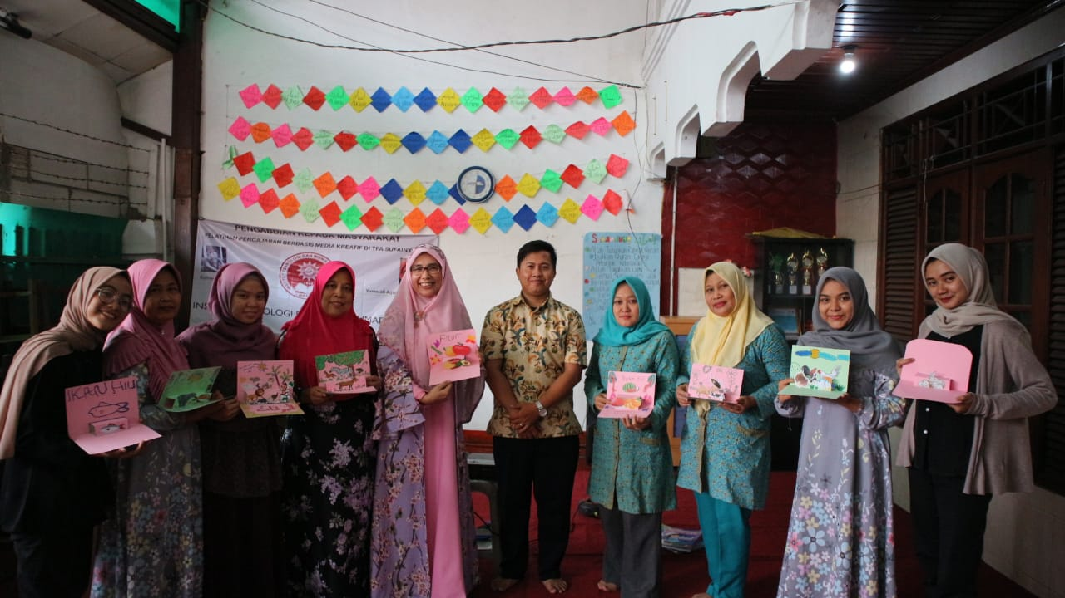

Di atas terdapat beberapa karya guru selama mengikuti pelatihan pembuatan pop-up. Guru yang selama ini tidak pernah mendengar dan mengenal pop-up dapat membuat berbagai macam pop-up dengan memanfaatkan media seperti Google, YouTube, dan media lainnya. Untuk seorang pemula, hasil karya mereka dapat dikategorikan luar biasa dengan banyaknya model pop-up yang dihasilkan.
Melalui pelatihan ini, guru diharapkan dapat menyampaikan materi dengan teknik bercerita dengan menampilkan media pop-up. Kemudian, pengembangannya anak-anak diminta untuk membuat pop-up berdasarkan cerita yang mereka anggap banyak mengandung pesan atau nasihat yang baik.

- SIMPULAN DAN SARAN
Penggunaan pop-up untuk kegiatan belajar-mengajar di TPA sangatlah efektif. Hal ini dikarenakan rata-rata siswa di pop-up merupakan generasi milenial yang menyukai suatu hal yang baru. Sistem pembelajaran lama dengan metode ceramah, hanya sekadar mengaji, tetapi tidak menerapkan nilai yang terdapat di dalamnya, dapat berdampak pada tidak tercapainya luaran pendidikan berupa nilai religiositas. Nilai religiositas bukan hanya didapatkan dari mengaji, melainkan dari pemberian materi yang memiliki nilai intrinsik di dalamnya.
Guru yang sebelumnya tidak mampu membuat pop-up, kini sudah mampu membuat pop-up dan menyesuaikan dengan materi pembelajaran. Kemudian, pembuatan pop-up yang beragam membuat siswa merasa senang dan tidak bosan mengikuti kegiatan pembelajaran. Selain itu, kreativitas guru dalam mengajar dan memaparkan materi bernuansa religiositas dapat tersampaikan dengan baik serta menyenangkan.
Pelatihan ini dapat dilanjutkan dengan model lain dan mengimplementasikan nilai lainnya.. Pembina berharap adanya masukan dari pembaca dan kritik yang membangun dengan tujuan dilakukannya pelatihan lainnya. Tujuannya tentu saja agar kegiatan pembelajaran menjadi menyenangkan.

UCAPAN TERIMA KASIH
Pembina mengucapkan terima kasih kepada LP3M Institut Teknologi dan Bisnis Ahmad Dahlan Jakarta yang telah memfalisitasi pelatihan ini. Pembina pun mengucapkan terima kasih kepada TPA Suvainy Rava dan jajaran guru yang berpartisipasi mengikuti pelatihan ini sampai selesai.
Ucapan terima kasih pun tidak lupa pembina sampaikan kepada pengelola Jurnal Masyarakat Mandiri yang bersedia menerbitkan tulisan kami. Semoga hasil pelatihan lainnya dapat memberikan kontribusi untuk masyarakat dan menginspirasi dalam memberikan pelatihan di masyarakat. Tujuannya tentu saja untuk menciptakan sinergi antara instansi dengan masyarakat sekitar.

DAFTAR RUJUKAN
Divita, M. R., & Puspitasari, D. G. (2011). Perancangan Buku Cerita Anak Pop-Up. HUMANIORA.

Fakhriyani, D. V. (2016). Pengembangan Kreativitas Anak Usia Dini. Wacana Didaktika. https://doi.org/10.31102/wacanadidaktika.4.2.193-200

Herlanti, Y. (2015). Kesadaran Metakognitif dan Pengetahuan Metakognitif Peserta Didik Sekolah Menengah Atas dalam Mempersiapkan Ketercapaian Standar Kelulusan pada Kurikulum 2013. Jurnal Cakrawala Pendidikan, 34(357–367). https://doi.org/10.21831/cp.v3i3.7343

Lase, D. (2019). Pendidikan di Era Revolusi Industri 4.0. SUNDERMANN Jurnal Ilmiah Teologi Pendidikan Sains Humaniora Dan Kebudayaan. https://doi.org/10.36588/sundermann.v1i1.18

Nisa, L., & Wuryandani, W. (2018). Perancangan Buku Cerita Pop-up Berbasis Karakter untuk Menanamkan Karakter Peduli Sosial Anak Usia Dini. PEDAGOGIA: Jurnal Pendidikan. https://doi.org/10.21070/pedagogia.v7i2.1563

Picot-Coupey, K. (2014). The pop-up store as a foreign operation mode (FOM) for retailers. International Journal of Retail and Distribution Management. https://doi.org/10.1108/IJRDM-01-2013-0032

Putri, Q. K., Pratjojo, P., & Wijayanti, A. (2019). Pengembangan Media Buku Pop-Up untuk Meningkatkan Kemampuan Menyimak Tema Menyayangi Tumbuhan dan Hewan di Sekitar. Jurnal Pedagogi dan Pembelajaran. https://doi.org/10.23887/jp2.v2i2.17905

Rohim, A. N., Zulaekah, S., & Kusumawati, Y. (2017). Perbedaan Pengetahuan Anemia pada Remaja Putri Setelah Diberi Pendidikan dengan Metode Ceramah Tanpa Media dan Ceramah dengan Media Buku Cerita. Jurnal Kesehatan. https://doi.org/10.23917/jurkes.v9i2.4592

Ummi, H. U., & Mulyaningsih, I. (2017). PEMBELAJARAN MENULIS ESAI MENGGUNAKAN MODEL COOPERATIVE INTEGRATED READING AND COMPOSITION (CIRC) BERBASIS LIFE SKILLS. Journal Indonesian Language Education and Literature.

Widayati, A. (2014). Penelitian Tindakan Kelas. Jurnal Pendidikan Akuntansi Indonesia. https://doi.org/10.21831/jpai.v6i1.1793

Widyarti, M. W., & Susilo, J. D. (2015). Sikap Terhadap Kenakalan Remaja Dengan Religiositas Pada Anggota REKAT (Remaja Katolik) Di Surabaya. EXPERIENTIA : Jurnal Psikologi Indonesia.

